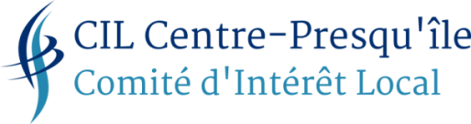

5 rue Dubois
69002 – Lyon
Courriel : cil.cpi@outlook.fr
Site : http://associationcpi.e-monsite.com

Monsieur Fabien Bagnon
Vice-président de la Métropole de Lyon

Monsieur Sylvain Godinot
Adjoint au Maire de Lyon

Lyon, le 13 mars 2022

Objet : qualité des sols des voiries ; marquage au sol et couvercles de voirie

Monsieur le Vice-président, Monsieur l'Adjoint au Maire,
Par courrier du 31 janvier 2022, nous attirions votre attention sur le marquage au sol des réseaux et les nombreux « tags » au sol, malheureusement indélébiles dans les faits. Nous attendons votre réponse avec intérêt.
Pour la beauté de nos sols nous vous signalons également que les couvercles de regards sont remis en place de façon anarchique alors que tout avait été fait pour réduire leur visibilité et laisser un dallage harmonisé.
Nous avons constaté, entre les places de la Comédie et Bellecour, 90 couvercles mal positionnés (voir quelques photos en pièces jointes)
Nous sommes à votre disposition pour tout échange avec vos services pour que les dépenses faites pour bénéficier de sols de qualité ne soient pas rendues inutiles soit par l’utilisation de peintures indélébiles soit un défaut de qualité dans l’exécution des travaux.
Dans l’attente de votre réponse, nous vous vous prions d’agréer, Monsieur le Vice-président, Monsieur l’Adjoint au Maire, l’expression de notre considération distinguée.

Le Président du CIL Centre Presqu’île

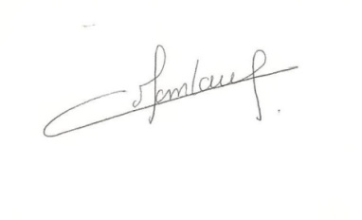
Bernard Colombaud

Copies Mme Yasmine Bouagga, Maire du 1er arrondissement
M Pierre Oliver, Maire du 2ème arrondissement

